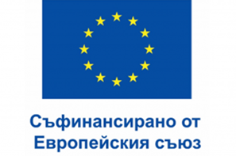
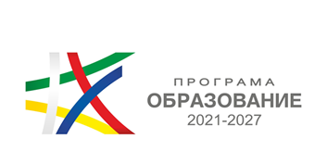
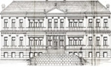
Основно училище „Гео Милев“– гр. Пловдив
ул. „П. Р. Славейков“№1, тел.032624953, 032624958;
e-mail: ou.geomilev@ougeomilev.eu; info-1690144@edu.mon.bg

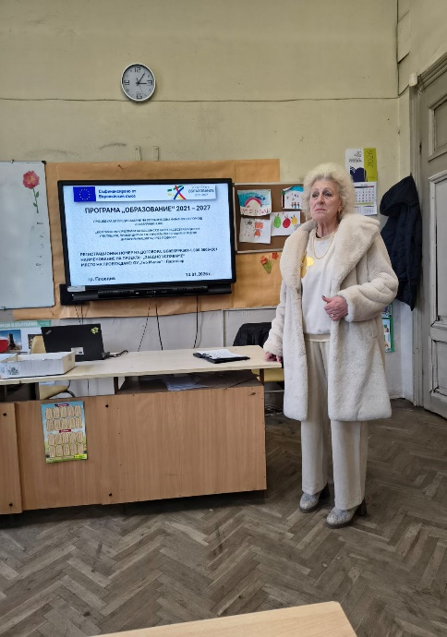
На 13.01.2026 г. в ОУ „Гео Милев“ – Пловдив се проведе информационна кампания по проект „Заедно успяваме“, договор № BG05SFPR001-1.008-0009-C01, реализиран по Програма „ОБРАЗОВАНИЕ 2021–2027“.
ОУ „Гео Милев“ – Пловдив е партньор по проекта заедно със СУ „Константин Величков“ – Пловдив. Проектът е насочен към допълнително обучение по учебни предмети, насърчаване на процеса на образователна десегрегация, превенция за недопускане на вторична сегрегация, както и реализиране на съвместни инициативи между двете училища.
По време на кампанията г-жа Кръстева, на длъжност експерт „Образователни дейности“ по изпълнение на Дейност 1, представи целите, дейностите и очакваните резултати пред учители и родители. Акцент беше поставен върху значението на партньорството между училищата и активното участие на семействата за създаване на приобщаваща и подкрепяща образователна среда.
Информационната среща допринесе за повишаване на информираността и ангажираността на училищната общност към успешното изпълнение на проект „Заедно успяваме“.
Продължителността на проекта е 3 години, със срок на изпълнение на дейностите до 09.12.2028 година.

